Cosa fare ancora

1. Macchiette ( sfondo index )
2. Aggiungere il cuore alle lumachine all’inizio ( immagine da carla)
3. Pagina accommodation e our project e’ giu
4. Pagina Calabria for you diventa…Calabria for you e sottotitolo (special activities for you) actividades especiales para usted

Accomodations & Info

Hotel Barbieri

[They have a special promotion for our guests. Book at](http://www.famigliabarbieri.net/)

[http://www.famigliabarbieri.net](http://www.famigliabarbieri.net/)

RB&B Cantaro

<https://www.airbnb.com/users/show/85650188>

L’Antica Balbia

http://www.lanticabalbia.com

Hairdressers

New Wave Hair Styling Di Rosella

+ 39 0981 948910

Laura Sorito

+39 0981948459

**Adonde Quedarse & Info**

**Hotel Barbieri**

[http://www.famigliabarbieri.net](http://www.famigliabarbieri.net/)

**Tienen una promoción especial para nuestros huéspedes. Reservando al** [info@barbierigroup.it](mailto:info@barbierigroup.it), y especificando que participarán a la fiesta de Rafa y Rita tendrán tarifas especiales.

RB&B Cantaro

<https://www.airbnb.com/users/show/85650188>

L’Antica Balbia

http://www.lanticabalbia.com

**Peluqueras**

New Wave Hair Styling Di Rosella

+ 39 0981 948910

Laura Sorito

+39 0981948459

**Our Project**

**We have a piece of land, San Nicola, and we would like to transform it in a peaceful place where we can welcome all of you. We would like to plant a lot of trees to have a place where people can come, relax and enjoy this beautiful view, where the sea of La piana di Sibari meets the mountain of XXXXX**

**If you would like to contribute with our project, choose your trees:**

**Tenemos un pequeño terreno, San Nicola, que nos gustaría transformar en un lugar de paz y donde tod@s ustedes serán bienvenidos. Quisiéramos plantar muchísimos árboles y tener un lugar donde puedan venir, relajarse y disfrutar de esa increíble vista donde los mares de la Piana de Sibari se encuentran con las montañas deXXXX**

**Si quieres contribuir a nuestros Proyecto, elige tus arboles:**

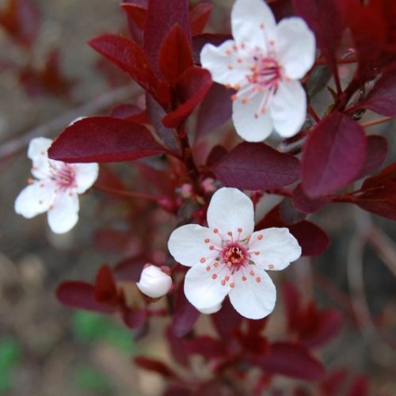 **Cherry Tree, 30 Euro, unita 1,2, 3**

**Árbol de Cerezos**

**Albero di Ciliegie**

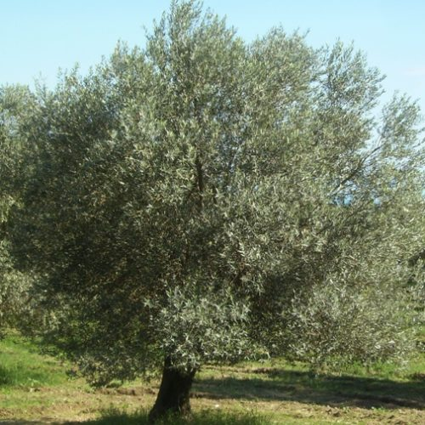 **Olive tree, 50 euro, 1,2**

**Olivo**

**Albero di Olive**

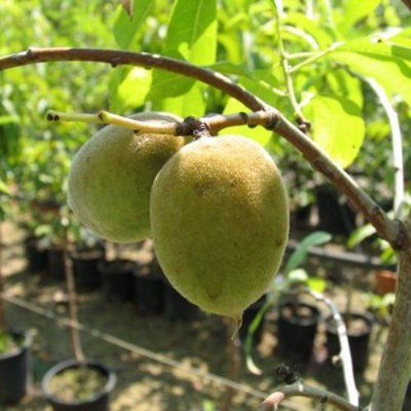 **Almond tree, 25 Euro**

**Almendro**

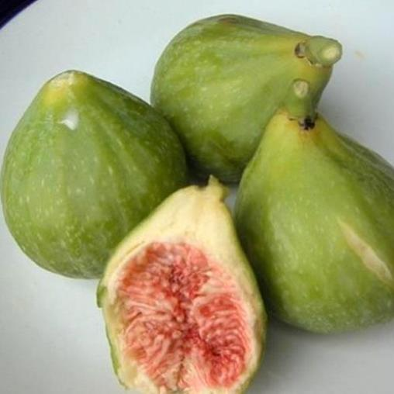 **Fig Tree, Dottato, 30 Euro**

**Higuera**

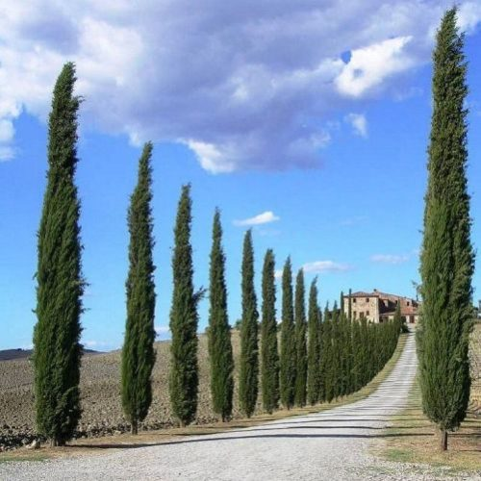 Cupressus sempervirens, 130 Euro

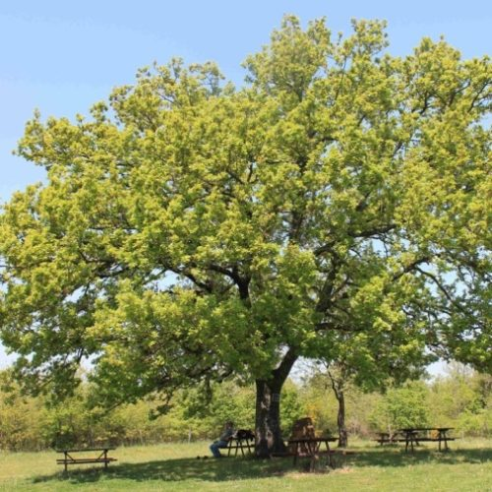 Quercus petraea, 30 Euro

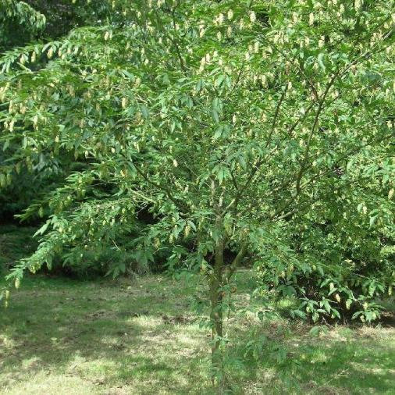 Carpinus japonicum, 50 euro,

If you would find it more convenient to directly share your contribution with us please do use the followings banking details:

Si para usted es mas conveniente enviarnos directamente su contribución lo puede hacer con:

1. Paypall: [rjuliav@gmail.com](mailto:rjuliav@gmail.com)

Or - o

1. Rita Sciarra



Poste Italiane  
Bank address: Via S. Francesco, 31, 87042 Altomonte CS, Italy

Italy.   
IBAN:   
SWIFT code: